Домашняя утварь, короба с крышками, корзины, сплетенные из ивовых прутьев, бочки и лукошки, а также красиво расписанные деревянные были сделаны своими руками. Долгими зимними вечерами вырезали миски и ложки, долбили ковши, ткали, вышивали, плели лапти, туеса и корзины.

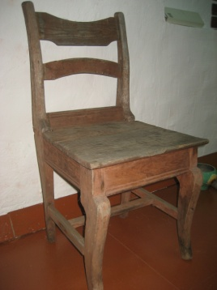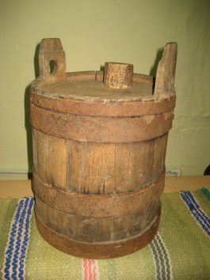

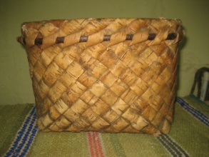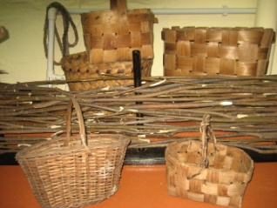

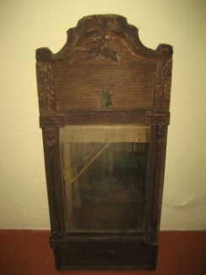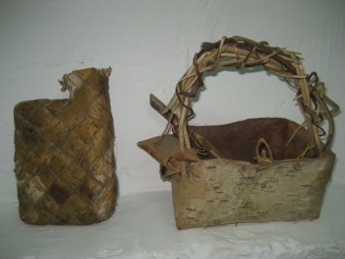

Русские женщины умели и любили наряжаться. Сорочки, сарафаны, юбки вышивали и расшивали лентами, пуговицами, бусинами.

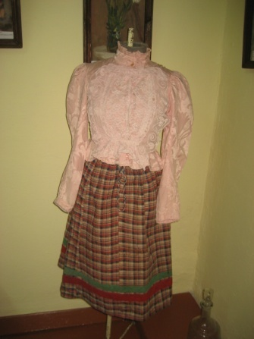

Пословицы про избу
Не взявшись за топор, избы не срубишь.
Всякая избушка своей крышей крыта.
Изба крепка запором, а двор - забором.
Своя-то избушка, как милая подружка.
Не для лета изба рубится - для зимы.
Не красна изба углами, красна пирогами.

«Русская изба»

Экскурсия в музей

Школьный музей
ГБОУ АО «Няндомская СКОШИ»
2016

Каждый, кто хоть раз побывал в настоящей русской избе, никогда не забудет её чарующий благостный дух: тонкие нотки древесной смолы, аромат свежеиспеченного хлеба из русской печи, пряность лечебных трав.

Горница

Горница была парадной комнатой в доме. Она служила для приема гостей, освещалась красными окнами и отапливалась изразцовой печью.

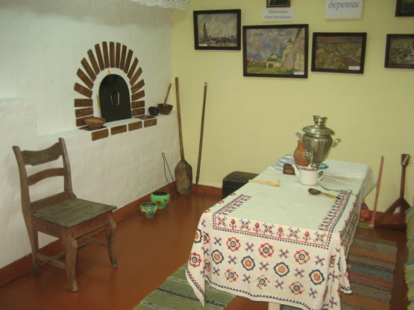

Красный угол

Главным местом любого крестьянского дома был красный угол: здесь висела полочка с иконами – божница. Божницу украшали вышитыми полотенцами – рушниками.

Русская печь

Печка занимает почти пол - избы.
Печка – деревенская кормилица. Весь день печёт и варит для всей семьи. Печь избу согревает и освещает.
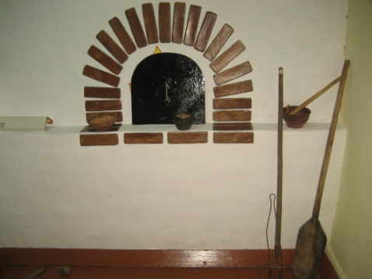
Самой распространенной была глиняная посуда: горшки и крынки. В горшках готовили кашу и щи. Щи в горшке хорошо упревали и становились намного вкуснее и наваристее.
Горшки, чугунки, ухваты, чашки, миски, плошки, ложки деревянные хранились в уголке возле печки, который назывался «Бабий кут». Здесь командовала хозяйка.
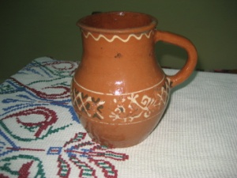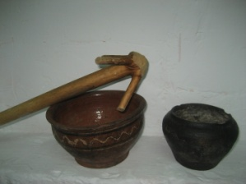

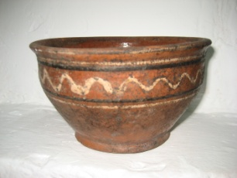

Домашняя утварь

В домах часто были сундуки, обитые железом. В них хранили одежду, ткани, украшения.

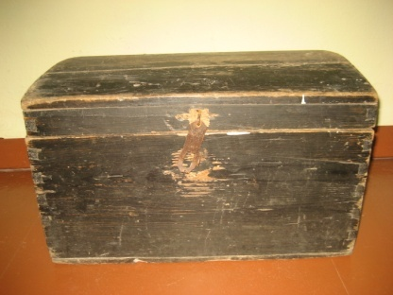

Утюг с углями. 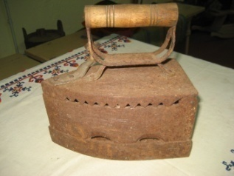

Угли помещались внутри корпуса и закрывались крышкой. Чтобы угли лучше грели, делали специальные отверстия по бокам и размахивали утюгом, чтобы он не остывал.

